作业要求

（1） 新建名为“中国梦”的项目，序列采用DV-PAL标准48kHz制式。

（2） 导入素材文件夹中的“背景2.jpg”、“背景1.jpg”，分别拖放到“V1”、“V2”轨道，分别设置“缩放为帧大小”，使背景充满屏幕。选择V2上的“背景1”素材，打开“效果控件”面板，设置“不透明度”属性下的“混合模式”为“叠加”。

3） 导入素材“中国梦.psd”,导入设置提示导入为：选择各个图层”，选中“中国梦”图层，不要选背景，然后拖放到“V3”轨道上，在“效果控件”面板设置“位置”为（403,341）、“缩放”位71、“旋转”为-7。

（4） 为文字素材添加效果。单击“效果”面板“视频效果”左侧的折叠按钮，选择“颜色校正”效果中的“色彩”效果，拖放到“V3”轨道中的素材“中国梦”上，设置“将黑色映射到”右侧的颜色为：#A58406。为文字添加“投影”效果，保持默认设置。继续为文字添加“Alpha发光”效果，设置“发光”为9，“亮度”为255，“起始颜色”为#E2DE9A。

（5）导入“手”素材并设置动画。导入素材“手.png”，拖放到“V4”轨道，调整大小与位置，如图1所示，调整播放指针到0秒处，单击“位置”左侧的“切换动画”按钮添加关键帧。调整播放指针到2秒处，调整“手”位置如图2所示，此时会自动添加一个关键帧。



图1



图2

（6）为文字添加擦除效果。单击“效果”面板“视频效果”左侧的折叠按钮，选择“过渡”效果中的“线性擦除”效果，拖放到“V3”轨道中的素材“中国梦”上，将时间指针定位在第0秒处，设置“线性擦除”的参数：过渡完成96，擦除角度-91，羽化30，将时间指针定位在第2秒处，设置“线性擦除”的参数：过渡完成1，擦除角度-91，羽化30。

（7）添加火焰。导入“Fire”图像序列素材，如图3所示。把“Fire”素材拖放到V5轨道，为它添加“颜色键”效果去除背景，用吸管工具吸取背景色，颜色容差255，边缘细化2，羽化边缘23。将时间指针移到第0秒处，添加“位置”关键帧，参数为（360,245）。将时间指针移到第2秒处，修改“位置”值为718，200。

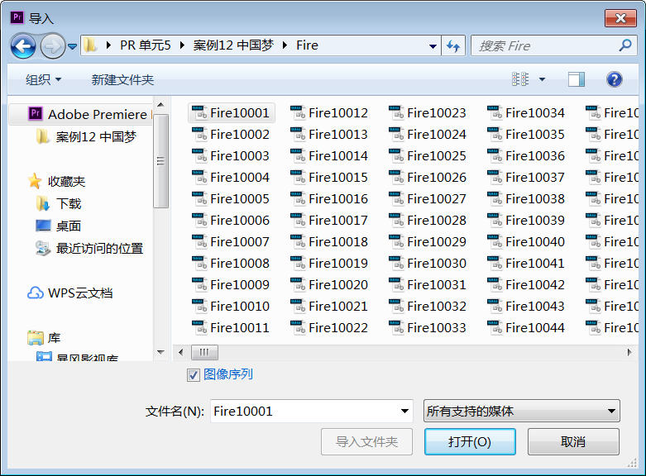

图3

（8）添加“光照效果”。在“项目”面板中单击右键，选择新建“调整图层”项目，然后把“调整图层”拖放到V6轨道，添加“光照效果”视频效果，参数设置光照类型为点光源，中央（360,288），主要半径43，次要半径26，角度232，强度32，聚焦100，其中“光照颜色”值为：#C3C15E

（8）调整V5轨道以外的轨道素材的播放持续时间，使其结束时间与V5相同。保存项目，导出媒体。